Челябинская область Ашинский муниципальный район

РЕАЛИЗАЦИЯ ГОСУДАРСТВЕННОЙ НАЦИОНАЛЬНОЙ

ПОЛИТИКИ

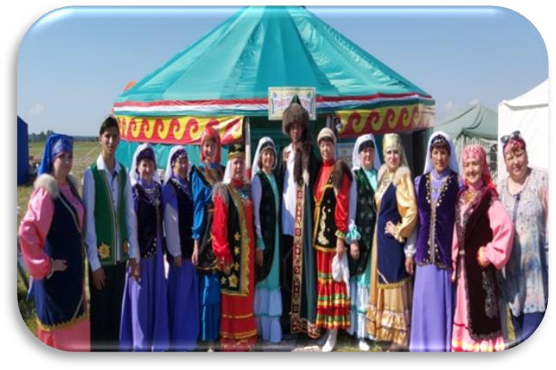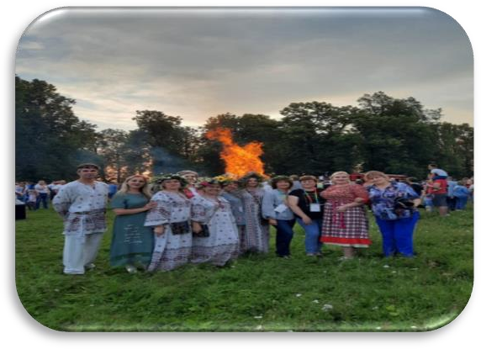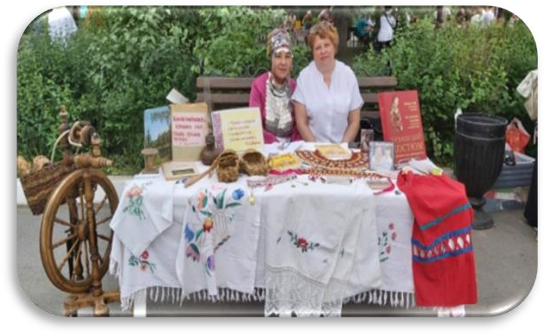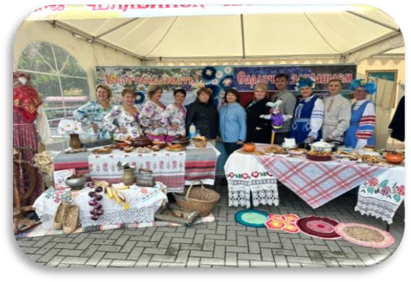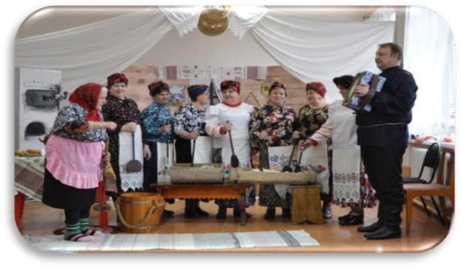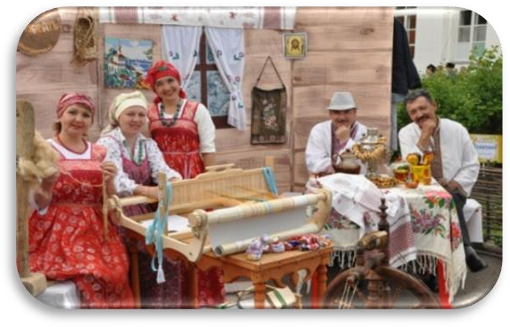В ТВОРЧЕСКИХ ПРОЕКТАХ и МЕРОПРИЯТИЯХ МКУ «СОЦИАЛЬНО-КУЛЬТУРНОЕ ОБЪЕДИНЕНИЕ АМР»

г. Аша 2022-2023гг.

ОГЛАВЛЕНИЕ:

1. Краткий обзор субъекта РФ : Ашинский муниципальный район……. стр.3
2. Творческие проекты в сфере межнациональных (межэтнических) отношений, реализованные с 2022г.по 2023г. стр.4

# Краткий обзор субъекта РФ : Ашинский муниципальный район

**Аши́ нский райо́н** — [административно-территориальная единица](https://ru.wikipedia.org/wiki/%D0%90%D0%B4%D0%BC%D0%B8%D0%BD%D0%B8%D1%81%D1%82%D1%80%D0%B0%D1%82%D0%B8%D0%B2%D0%BD%D0%BE-%D1%82%D0%B5%D1%80%D1%80%D0%B8%D1%82%D0%BE%D1%80%D0%B8%D0%B0%D0%BB%D1%8C%D0%BD%D0%BE%D0%B5_%D0%B4%D0%B5%D0%BB%D0%B5%D0%BD%D0%B8%D0%B5_%D0%A7%D0%B5%D0%BB%D1%8F%D0%B1%D0%B8%D0%BD%D1%81%D0%BA%D0%BE%D0%B9_%D0%BE%D0%B1%D0%BB%D0%B0%D1%81%D1%82%D0%B8#%D0%90%D0%B4%D0%BC%D0%B8%D0%BD%D0%B8%D1%81%D1%82%D1%80%D0%B0%D1%82%D0%B8%D0%B2%D0%BD%D0%BE-%D1%82%D0%B5%D1%80%D1%80%D0%B8%D1%82%D0%BE%D1%80%D0%B8%D0%B0%D0%BB%D1%8C%D0%BD%D0%BE%D0%B5_%D1%83%D1%81%D1%82%D1%80%D0%BE%D0%B9%D1%81%D1%82%D0%B2%D0%BE) ([район](https://ru.wikipedia.org/wiki/%D0%A0%D0%B0%D0%B9%D0%BE%D0%BD%D1%8B_%D0%A0%D0%BE%D1%81%D1%81%D0%B8%D0%B8)) и одноимённое [муниципальное образование](https://ru.wikipedia.org/wiki/%D0%9C%D1%83%D0%BD%D0%B8%D1%86%D0%B8%D0%BF%D0%B0%D0%BB%D1%8C%D0%BD%D0%BE%D0%B5_%D0%BE%D0%B1%D1%80%D0%B0%D0%B7%D0%BE%D0%B2%D0%B0%D0%BD%D0%B8%D0%B5) ([муниципальный район](https://ru.wikipedia.org/wiki/%D0%9C%D1%83%D0%BD%D0%B8%D1%86%D0%B8%D0%BF%D0%B0%D0%BB%D1%8C%D0%BD%D1%8B%D0%B9_%D1%80%D0%B0%D0%B9%D0%BE%D0%BD)) в [Челябинской области](https://ru.wikipedia.org/wiki/%D0%A7%D0%B5%D0%BB%D1%8F%D0%B1%D0%B8%D0%BD%D1%81%D0%BA%D0%B0%D1%8F_%D0%BE%D0%B1%D0%BB%D0%B0%D1%81%D1%82%D1%8C) [России](https://ru.wikipedia.org/wiki/%D0%A0%D0%BE%D1%81%D1%81%D0%B8%D1%8F). [Административный центр](https://ru.wikipedia.org/wiki/%D0%90%D0%B4%D0%BC%D0%B8%D0%BD%D0%B8%D1%81%D1%82%D1%80%D0%B0%D1%82%D0%B8%D0%B2%D0%BD%D1%8B%D0%B9_%D1%86%D0%B5%D0%BD%D1%82%D1%80) — город [Аша](https://ru.wikipedia.org/wiki/%D0%90%D1%88%D0%B0).

Находится на западе [Челябинской области](https://ru.wikipedia.org/wiki/%D0%A7%D0%B5%D0%BB%D1%8F%D0%B1%D0%B8%D0%BD%D1%81%D0%BA%D0%B0%D1%8F_%D0%BE%D0%B1%D0%BB%D0%B0%D1%81%D1%82%D1%8C). Граничит с Республикой [Башкортостан](https://ru.wikipedia.org/wiki/%D0%91%D0%B0%D1%88%D0%BA%D0%BE%D1%80%D1%82%D0%BE%D1%81%D1%82%D0%B0%D0%BD). Площадь района -2 792 км.

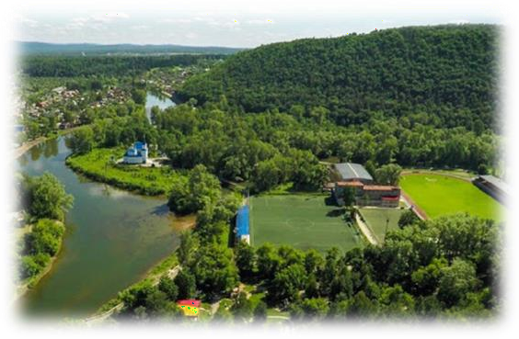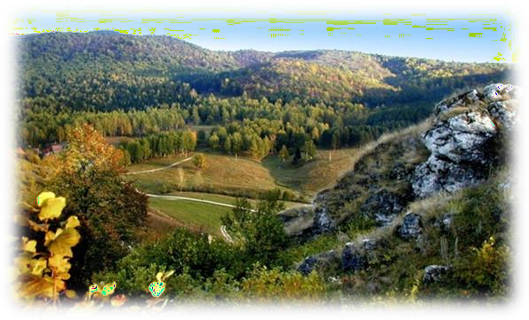

# Памятники природы:

На территории Ашинского муниципального района находятся 19 памятников природы регионального значения.

Ботанические памятники: гора Липовая, участок нагорных дубрав в окрестностях г. Сима.

Гидрологические: река Аша, Миньярский пруд, Симский пруд, ключи Ералашный, Ериклинский, Голубые родники.

Третья часть памятников, наиболее интересная и уникальная – пещеры.

|  |  |  |  |  |  |  |  |  |
| --- | --- | --- | --- | --- | --- | --- | --- | --- |
| **Численность населения** | | | | **Национальный состав** | | | | |
| **2019**[[16]](https://ru.wikipedia.org/wiki/%D0%90%D1%88%D0%B8%D0%BD%D1%81%D0%BA%D0%B8%D0%B9_%D1%80%D0%B0%D0%B9%D0%BE%D0%BD#cite_note-2017AA-16) | **2020**[[17]](https://ru.wikipedia.org/wiki/%D0%90%D1%88%D0%B8%D0%BD%D1%81%D0%BA%D0%B8%D0%B9_%D1%80%D0%B0%D0%B9%D0%BE%D0%BD#cite_note-2018AA-17) | **2021**[[18]](https://ru.wikipedia.org/wiki/%D0%90%D1%88%D0%B8%D0%BD%D1%81%D0%BA%D0%B8%D0%B9_%D1%80%D0%B0%D0%B9%D0%BE%D0%BD#cite_note-2019AA-18) | **2022**[[4]](https://ru.wikipedia.org/wiki/%D0%90%D1%88%D0%B8%D0%BD%D1%81%D0%BA%D0%B8%D0%B9_%D1%80%D0%B0%D0%B9%D0%BE%D0%BD#cite_note-2020AA-4) | **Рус- ские** | **Тата- ры** | **Башки- ры** | **Марий- цы** | **Про- чие** |
| **↘**57977 | **↘**57432 | **↘**56577 | **↘**55395 | 81,6% | 8,6% | 6,3% | 1% | 2,5% |

**Учреждения культуры**: В Ашинском муниципальном районе находится 3 кинотеатра формата 3D, 2 историко-краеведческих музея, 3 дворца культуры, 1дом культуры, 3 поселенческих клуба, 22 библиотеки, 3 детских школы искусств, детская художественная школа, Социально-культурное объединение ,в состав которого входит: автоклуб, музейно-выставочный центр,10 сельских домов культуры.

# Творческие проекты в сфере межнациональных (межэтнических) отношений , реализованные с 2022г.по 2023 г. на территории АМР

Челябинская область - один из многонациональных субъектов Российской Федерации, который исторически сложился как сообщество разных народов, культур и вероисповеданий.

Одним из приоритетных направлений работы в сфере межнациональных отношений на территории Челябинской области и Ашинского муниципального района является социально-общественная деятельность, направленная на укрепление единства российской нации и создание условий для этнокультурного развития народов Российской Федерации, проживающих на территории Челябинской области , укрепление государственного единства и целостности Российской Федерации, сохранение этнокультурной самобытности ее народов при сочетании общегосударственных интересов и интересов народов Российской Федерации.

Коллектив МКУ «СКО АМР» совместно с Управлением культуры администрации АМР , при поддержки Администрации АМР и глав сельских поселений , с 2022 года по сентябрь 2023г. подготовили и провели ряд мероприятий ,направленные на реализацию Стратегии государственной национальной политики РФ на территории Ашинского района:

*Июнь -Август* –Праздники татаро-башкирской культуры :

-«Сабантуй» г.Миньяр

<https://asha-kultura.eps74.ru/Publications/News/Show?id=2474> <https://asha-kultura.eps74.ru/Publications/News/Show?id=3131>

-«Уныш-байрам» г.Сим

<https://asha-kultura.eps74.ru/Publications/News/Show?id=2577> ,

-делегации АМР приняла участие в празднике «Сабантуй» с. Улу-Теляк респ.

Башкортостан

<http://asha-kultura.eps74.ru/Publications/News/Show?id=494>

*Июнь -* Межрегиональный фестиваль народных художественных промыслов и ремесел «Живинка в деле» с взаимодействием Республиканского Центра народного творчества РБ , посвященный 125-летию г. Аша

[*https://asha-kultura.eps74.ru/Publications/News/Show?id=3150*](https://asha-kultura.eps74.ru/Publications/News/Show?id=3150) *,*

*Декабрь* – Фестиваль национальных культур «Дети. Творчество. Дружба» среди учреждений для детей сирот, детей , оставшихся без попечения родителей и Детских домов горнозаводской зоны Челябинской области.

[https://asha.bezformata.com/listnews/proshel-konkurs-festival-](https://asha.bezformata.com/listnews/proshel-konkurs-festival-natcionalnih/100278181/) [natcionalnih/100278181/](https://asha.bezformata.com/listnews/proshel-konkurs-festival-natcionalnih/100278181/)

*Декабрь* -Районная выставка национальных костюмов и головных уборов народов России «Мое наследие», посвященная Году культурного наследия народов России.

[https://si74.ru/v-mvcz-g-ashi-zavershilas-vystavka-rajonnogo-konkursa-moyo-](https://si74.ru/v-mvcz-g-ashi-zavershilas-vystavka-rajonnogo-konkursa-moyo-nasledie/55907/) [nasledie/55907/](https://si74.ru/v-mvcz-g-ashi-zavershilas-vystavka-rajonnogo-konkursa-moyo-nasledie/55907/)

<https://asha-kultura.eps74.ru/Publications/News/Show?id=2901>

Ежегодно в течении календарного года стараемся проводить различные мастер-классы, которые являются не только украшением любого праздника , но и восполняют потребность жителей в самореализации своих творческих способностей в забытых ремеслах и промыслах.

С мастер-классами по верховой набойке по ткани, Мезенская роспись и ручное ткачество принимаем участие во всех районных и областных мероприятиях.

[*https://asha-kultura.eps74.ru/Publications/News/Show?id=2321*](https://asha-kultura.eps74.ru/Publications/News/Show?id=2321)[*https://asha-kultura.eps74.ru/Publications/News/Show?id=2993*](https://asha-kultura.eps74.ru/Publications/News/Show?id=2993)[*https://asha-kultura.eps74.ru/Publications/News/Show?id=2253*](https://asha-kultura.eps74.ru/Publications/News/Show?id=2253)

Совместно с Областном Домом дружбы народов Челябинской области, при поддержке Министерства культуры Челябинской области подготовили и провели:

*Июль* –Областные праздники славянской культуры «Иван Купала» в рамках ежегодного Областного фестиваля национальных культур «Дружба» <https://asha-kultura.eps74.ru/Publications/News/Show?id=2497>

<http://asha-kultura.eps74.ru/Publications/News/Show?id=545>

*Июль* – Областной фестиваль национальных культур «Дружба» , который на протяжении 26 лет является брендовым мероприятием АМР.

<https://asha-kultura.eps74.ru/Publications/News/Show?id=2513> <http://asha-kultura.eps74.ru/Publications/News/Show?id=554>

Работники учреждения представляют Ашинский район на фестивалях разных уровней и в разных регионах России:

- Областной фестиваль "Соцветие дружное Урала" в г. Челябинск

<https://asha-kultura.eps74.ru/Publications/News/Show?id=2665>

Основную часть творческой делегации на Областном празднике Сабантуй составляют работники МКУ «СКО АМР»

<https://asha-kultura.eps74.ru/Publications/News/Show?id=3168> <https://asha-kultura.eps74.ru/Publications/News/Show?id=2500> <https://asha-kultura.eps74.ru/Publications/News/Show?id=2474>

Принимают активное участие в Областном празднике «Челябинск- хлебосольный»

<https://asha-kultura.eps74.ru/Publications/News/Show?id=3267> <https://asha-kultura.eps74.ru/Publications/News/Show?id=2574>

- в областном фестивале-конкурсе украинской культуры «Радянская Украина»

<https://asha-kultura.eps74.ru/Publications/News/Show?id=2625>

-в областном фестивале уральской кухни «Сто лет в обед» <https://asha-kultura.eps74.ru/Publications/News/Show?id=3307>

Главным событием в работе учреждения и достоянием для коллектива стало открытие Этнокультурного центра «Веретено» на базе СДК п. Новозаречный, приуроченного к празднику Дню народного единства, который по сей день активно развивается и участвует в городских, районных и областных мероприятиях , а так же ежегодно проводит среди учреждений культуры , учреждений образования и социальной защиты праздники конкурсы, мастер-классы на укрепление дружбы и единства разных народов проживающих на территории Ашинского района.

<http://si74.ru/v-poselke-novozarechnyj-nachal-rabotu-etnokulturnyj-czentr-vereteno/32700/>

В августе 2023года нашей делегацией был подписан договор о сотрудничестве учреждений культуры АМР и Могилевской областью респ. Беларусь, который даст новые возможности в реализации творческих проектов , направленных на дружеские отношение стран России и Беларусь.

<https://asha-kultura.eps74.ru/Publications/News/Show?id=3228>

# Все творческие проекты МКУ «СКО АМР» в рамках межнациональных (межэтнических) отношений настроены на :

1. Расширение культурного пространства в области межнациональных отношений на территории района .
2. Обогащение знаний , навыков и передачи опыта традиционной культуры разных национальностей среди жителей Ашинского района.
3. Знакомство и популяризация молодежи с культурными традициями народов, проживающих на Южном Урале.
4. Выявление и развитие среди населения традиционных ремесел и промыслов.

Директор МКУ «СКО АМР» Н.П. Иконникова